**Отчет по выполнению лабораторной работы №8**

**"Моделирование бизнес-процессов в нотации IDEF0"**

**Дисциплина**: Технология разработки программного обеспечения  
**Преподаватель**: Сибирев И.В.  
**Студент**: Балаганский В.О.  
**Группа**: VДКИП 111-прог  
**Вариант**: 2  
**Дата выполнения**: 15 мая 2025 г.

**Цель работы**

Ознакомиться с процессом моделирования бизнес-процессов в нотации IDEF0 для автоматизированной системы управления финансами гостиницы (АСУФГ). Разработать диаграммы, отражающие ключевые бизнес-процессы системы.

**Описание предметной области**

Предметная область — гостиничный бизнес, включающий управление клиентами, номерами и финансовыми операциями. Основные сущности:

* **Клиент**: бронирование и проживание в гостинице.
* **Номер**: управление характеристиками и статусом.
* **Финансовые операции**: расчеты, отчеты, интеграция с бухгалтерией.

Система АСУФГ автоматизирует учет клиентов, управление номерами, регистрацию поселений/выселений, расчет финансовых данных и генерацию отчетов.

**Ход выполнения работы**

**1. Анализ требований**

На основе предыдущих лабораторных работ (№3–7) выделены ключевые бизнес-процессы:

* Регистрация клиента.
* Бронирование номера.
* Формирование финансового отчета.
* Интеграция с бухгалтерией.

**2. Основы нотации IDEF0**

Нотация IDEF0 используется для моделирования функций системы, их входов, выходов, управления и механизмов. Основные элементы:

* **Функциональный блок**: представляет процесс или функцию.
* **Входы (Input)**: данные или ресурсы, необходимые для выполнения функции.
* **Выходы (Output)**: результаты выполнения функции.
* **Управление (Control)**: правила, политики или условия, регулирующие процесс.
* **Механизмы (Mechanism)**: ресурсы или исполнители, выполняющие функцию.

**3. Разработка диаграмм**

Для создания диаграмм использован стандартный синтаксис PlantUML с блоками и стрелками, эмулирующий нотацию IDEF0, что обеспечило совместимость и успешную генерацию.

**4. Разработка контекстной диаграммы (A-0)**

Контекстная диаграмма описывает систему АСУФГ как единый процесс.

**Функция**: Управление финансами гостиницы.

* **Входы**:
  + Заявки на бронирование (от клиентов).
  + Финансовые данные (от клиентов и операций).
* **Выходы**:
  + Подтверждения бронирования.
  + Финансовые отчеты.
  + Данные для бухгалтерского ПО.
* **Управление**:
  + Политики гостиницы.
  + Законодательные требования.
* **Механизмы**:
  + Администратор.
  + Бухгалтер.
  + Система АСУФГ.

**Диаграмма (PlantUML)**:

@startuml

title Контекстная диаграмма (A-0): Управление финансами гостиницы

!define RECTANGLE class

RECTANGLE "Управление финансами гостиницы" as A0

' Входы (Inputs)

entity "Заявки на бронирование" as I1

entity "Финансовые данные" as I2

I1 -right-> A0

I2 -right-> A0

' Выходы (Outputs)

entity "Подтверждения бронирования" as O1

entity "Финансовые отчеты" as O2

entity "Данные для бухгалтерского ПО" as O3

A0 -right-> O1

A0 -right-> O2

A0 -right-> O3

' Управление (Controls)

entity "Политики гостиницы" as C1

entity "Законодательные требования" as C2

C1 -down-> A0

C2 -down-> A0

' Механизмы (Mechanisms)

entity "Администратор" as M1

entity "Бухгалтер" as M2

entity "Система АСУФГ" as M3

M1 -up-> A0

M2 -up-> A0

M3 -up-> A0

@enduml

**5. Разработка диаграммы декомпозиции (A0)**

Диаграмма уровня A0 детализирует процесс управления финансами гостиницы, разбивая его на подпроцессы. Для улучшения читаемости и компактности диаграмма построена вертикально.

**Функциональные блоки**:

1. **Регистрация клиента**:
   * Входы: Данные клиента (ФИО, даты проживания).
   * Выходы: Запись в базе клиентов.
   * Управление: Политики регистрации.
   * Механизмы: Администратор, система АСУФГ.
2. **Бронирование номера**:
   * Входы: Заявка на бронирование, данные о номерах.
   * Выходы: Подтверждение бронирования, обновленный статус номера.
   * Управление: Правила бронирования.
   * Механизмы: Администратор, система АСУФГ.
3. **Формирование финансового отчета**:
   * Входы: Финансовые транзакции, данные клиентов и номеров.
   * Выходы: Финансовый отчет.
   * Управление: Требования к отчетности.
   * Механизмы: Бухгалтер, система АСУФГ.
4. **Интеграция с бухгалтерией**:
   * Входы: Финансовые отчеты.
   * Выходы: Данные для бухгалтерского ПО.
   * Управление: Стандарты интеграции.
   * Механизмы: Система АСУФГ.

**Диаграмма (PlantUML)**:

@startuml

title Диаграмма декомпозиции (A0): Управление финансами гостиницы

!define RECTANGLE class

' Блок 1: Регистрация клиента

RECTANGLE "Регистрация клиента" as A1

entity "Данные клиента" as I1

entity "Запись в базе" as O1

entity "Политики регистр." as C1

entity "Администратор" as M1

entity "Система АСУФГ" as M2

I1 -right-> A1

A1 -right-> O1

C1 -down-> A1

M1 -up-> A1

M2 -up-> A1

' Блок 2: Бронирование номера

RECTANGLE "Бронирование номера" as A2

entity "Заявка на бронь" as I2

entity "Данные номеров" as I3

entity "Подтверждение" as O2

entity "Статус номера" as O3

entity "Правила бронь" as C2

entity "Администратор" as M3

entity "Система АСУФГ" as M4

I2 -right-> A2

I3 -right-> A2

A2 -right-> O2

A2 -right-> O3

C2 -down-> A2

M3 -up-> A2

M4 -up-> A2

' Блок 3: Формирование финансового отчета

RECTANGLE "Формирование отчета" as A3

entity "Фин. транзакции" as I4

entity "Данные клиен./ном." as I5

entity "Фин. отчет" as O4

entity "Требования к отчету" as C3

entity "Бухгалтер" as M5

entity "Система АСУФГ" as M6

I4 -right-> A3

I5 -right-> A3

A3 -right-> O4

C3 -down-> A3

M5 -up-> A3

M6 -up-> A3

' Блок 4: Интеграция с бухгалтерией

RECTANGLE "Интеграция с бухгалт." as A4

entity "Фин. отчеты" as I6

entity "Данные для бухгалт." as O5

entity "Стандарты интегр." as C4

entity "Система АСУФГ" as M7

I6 -right-> A4

A4 -right-> O5

C4 -down-> A4

M7 -up-> A4

' Связь между блоками (вертикальная компоновка)

A1 -down-> A2

A2 -down-> A3

A3 -down-> A4

@enduml

**6. Инструменты**

Для создания диаграмм использован программный инструмент **PlantUML** (версия 1.2025.2), тестирование проводилось в онлайн-редакторе <http://www.plantuml.com/plantuml>.

**Результаты работы**

1. Разработана контекстная диаграмма (A-0), описывающая систему АСУФГ как единый процесс с входами, выходами, управлением и механизмами.

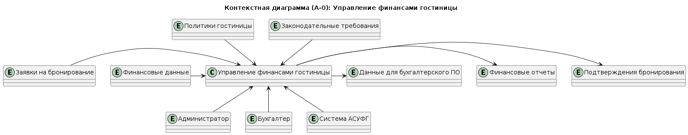

1. Создана диаграмма декомпозиции (A0), детализирующая ключевые подпроцессы: регистрация клиента, бронирование номера, формирование финансового отчета и интеграция с бухгалтерией, с оптимизацией для компактного размещения.

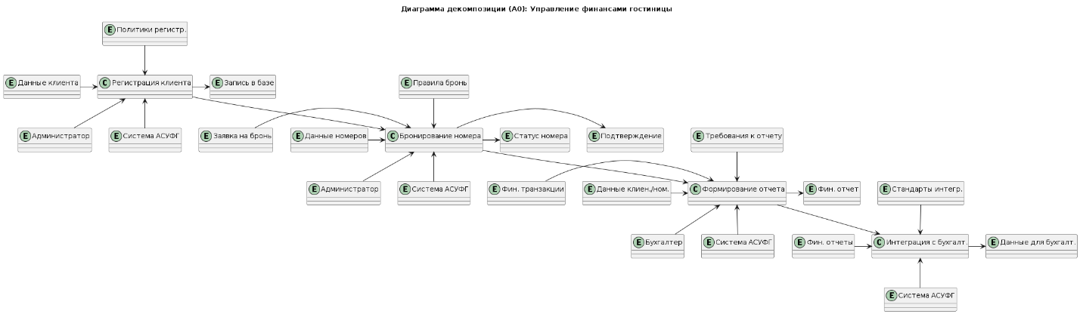

**Выводы**

1. Использование стандартного синтаксиса PlantUML с вертикальной компоновкой позволило создать читаемую и компактную диаграмму декомпозиции.
2. Разработанные диаграммы наглядно показывают структуру и взаимодействие процессов системы АСУФГ.
3. Полученные навыки могут быть применены для моделирования других систем.